1. **Назначение**

Теплообменник (теплообменный аппарат) — устройство, которое используется для передачи тепловой энергии из одной среды в другую без смешивания этих двух сред.

Изделие АС 08.03 40кВт – это высокоэффективный теплообменник с превосходной способностью передачи тепла. Теплообменник предназначен для использования в плавательных бассейнах, где требуется нагрев воды и, когда необходимо обеспечить высокую производительность при низком перепаде давлений.

1. **Комплектация**

Материал составных частей изделия и комплектующих:

– сталь AISI-316 (03Х17Н14М3)

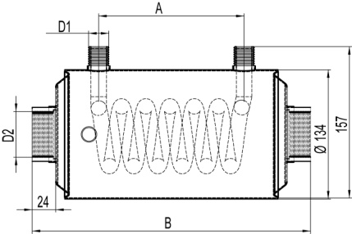

|  |  |  |  |  |
| --- | --- | --- | --- | --- |
|  | A | B | D1 | D2 |
| 13кВт | 150 | 287 | 0.5” | 1.5” |
| 28 кВт | 275 | 407 | 0,5 | 1,5” |
| 40кВт | 330 | 474 | ¾” | 1.5” |

1. **Указания по монтажу и эксплуатации.** 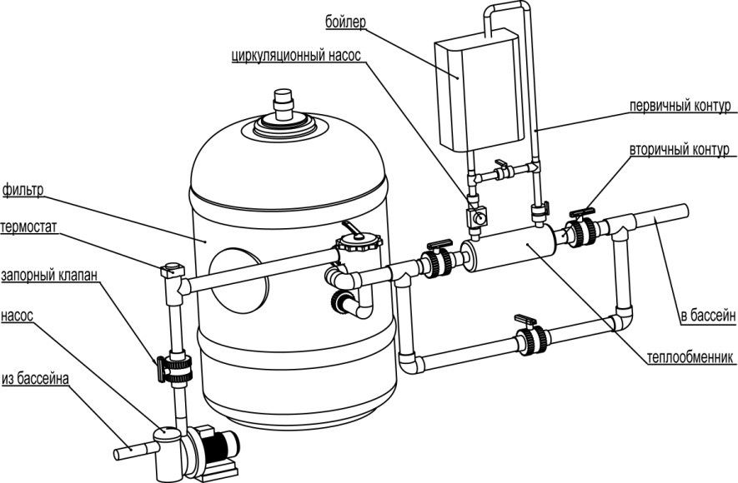

. Установите теплообменник согласно схеме

Изделие предназначено для эксплуатации в составе систем, заполненных водой, которая должна подвергаться необходимой фильтрации и оптимальной очистке в строгом соответствии с требованиями СанПиН2.1.2.568-96.

При монтаже выше уровня воды, теплообменник должен устанавливаться в петле, образованной трубопроводами бассейна, чтобы избежать образования в нём воздушной пробки. Нельзя устанавливать теплообменник вблизи огнеопасных материалов или накрывать его. Во избежание коррозии, дозировка хлора, кислоты или других подобных реактивов должна осуществляться в системе водоподготовки бассейна после теплообменника. Если есть риск замерзания или при закрытии бассейна на зимний период, или на период более чем 1 месяц, из теплообменника необходимо полностью удалить всю воду. Нельзя применять теплообменник в бассейнах с солёной водой или в бассейнах, где используются хлорные/солевые генераторы.

Следуйте нижеуказанным рекомендациям:

* Содержание хлора: макс. 3 мг/л (ррm)
* Содержание хлоридов: макс. 150мг/л
* Водородный показатель: 7,2-7,8
* Щёлочность: 60-120 мг/л (ррm)
* Кальциевая жесткость: 200-1000 мг/л (ррm)
* Макс. температура: 130⁰С
* Макс. давление: первичное: 60 бар, вторичное: 10 бар

Изделие должно применяться только по прямому назначению.

В случае нарушения данных требований изготовитель не несёт ответственности за возможные повреждения изделия и потерю им качеств и свойств, необходимых для полноценной эксплуатации.